安装教程来源：https://www.cnblogs.com/yibeimingyue/p/14691490.html
Win7来源：学校网上服务大厅 -> 正版软件 -> Windows 7 专业版 -> 中文/64位

一、虚拟里面创建新的虚拟机
1.打开虚拟机，这里是 VMware 12，新建虚拟机，选择自定义，点击下一步，自定义可以更好的配置虚拟机的各项参数；
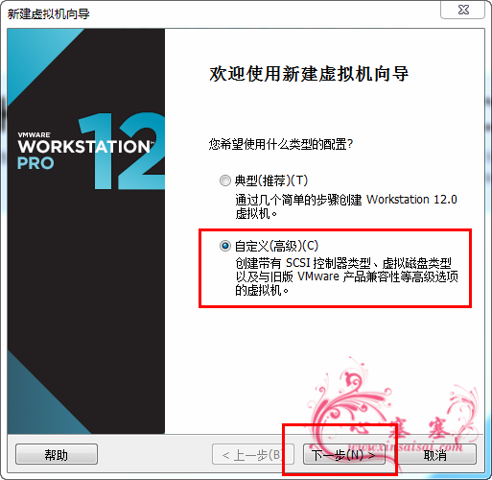
2.虚拟机硬件兼容性，默认即可，如果你需要建一个虚拟机，而且这个虚拟机可能需要在多台电脑使用，或者你可能将虚拟机拷贝给朋友使用，为了防止其他电脑不能正常的使用，推荐使用 Workstations 11，因为12的只支持64位的系统，如果你只是测试或者只在本机使用就不用担心这个问题，直接默认，然后点击下一步；
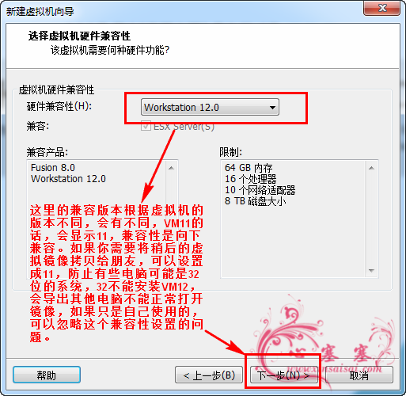
3.安装来源：选择稍后安装操作系统，如果这个时候选择了镜像，VMware 将会帮你简易安装，为了更详细配置，这里选择稍后，然后点击下一步；
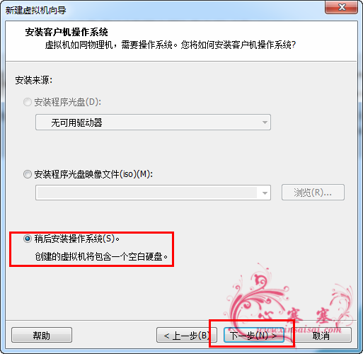
4.客户机操作系统：本文章讲解的是 Win7，故选择 Windows 7 系统，根据自己的需要可以进一步选择是32位的 Win7 还是64位的 Windows7 ，Windows 7 X64 就是64位的 Windows 7 系统，然后点击下一步；
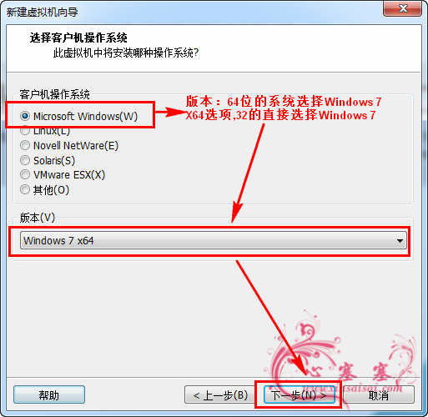

5.虚拟机名称：默认，也可以自己写，位置：推荐存储在非系统盘 C 盘，虚拟机需要占大量的空间，所以存在非系统盘，防止日后系统盘空间不足；
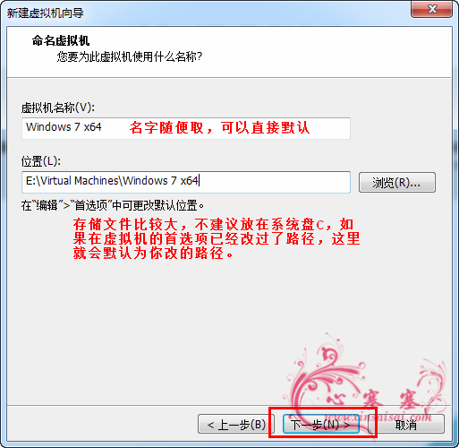

6.固件类型：选择 BIOS，点击下一步；
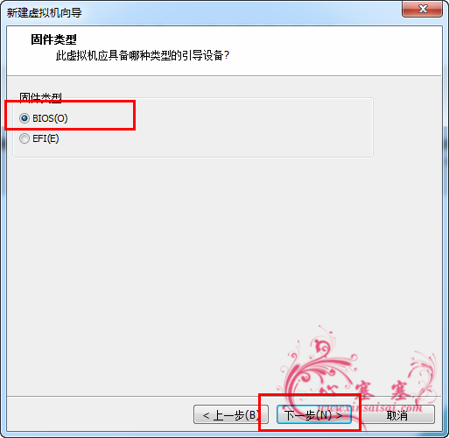

7.处理器：处理器数量 1 个，处理器核心数调为 2 个，如果你的电脑配置较高的，可以适当增加一个处理器数量，当然实际的性能取决于物理机，并非多核越好；
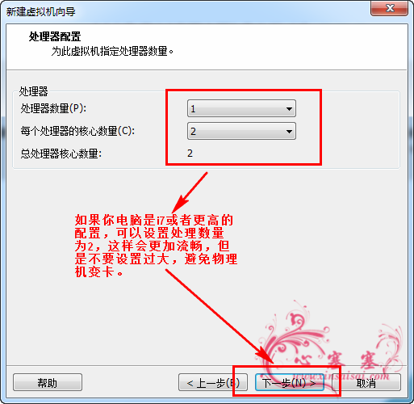

8.内存：内存是比较重要一个参数，虚拟机很耗内存，如果你物理机内存比较大，比如 6G 或者 8G ，可能给虚拟机分配个 2G 的内存，如果你的内存比较小，那么不要分配太大，建议直接默认就行了，VMware 会帮你判断；
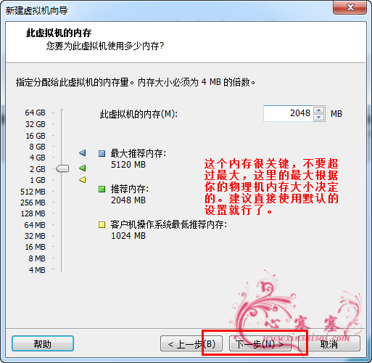

9.网络连接：使用网络地址转换（NAT），这个是最常见的模式，如果需要在虚拟机里面拨号或者其他网络操作，再去使用桥接等模式；
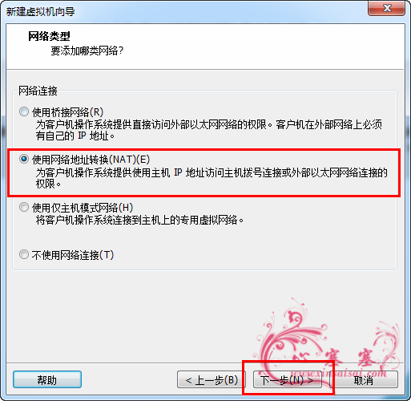
10.SCSI控制器：LSI Logic SAS ，默认即可；
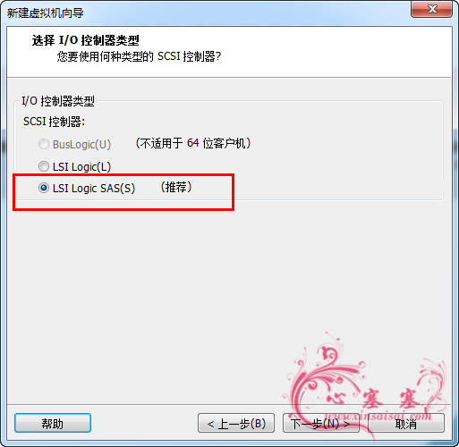
11.虚拟磁盘类型：SCSI；
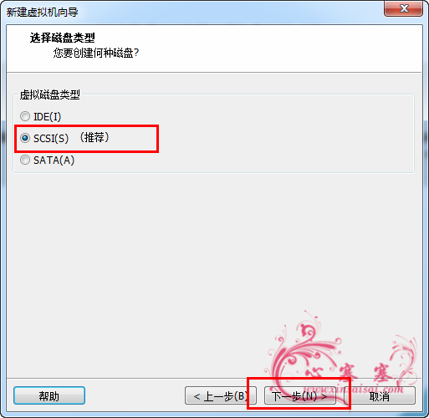
12.磁盘：创建新的虚拟磁盘；
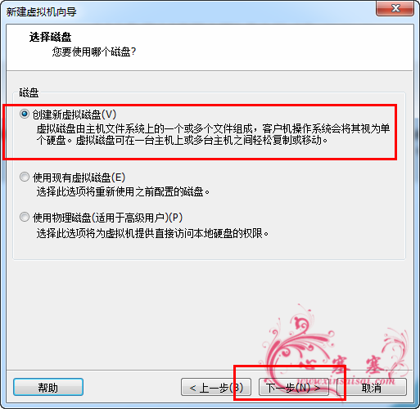
13.磁盘大小：默认 60 G即可，也可以适当调小，假设你设置了 60 G，并不会马上占据硬盘 60 G，这个是弹性的变化，最大 60 G，所以可以根据自己需要改变大小，为了更好的性能，选择将虚拟磁盘存储为单个文件，一般电脑都支持的，除非你的硬盘还是 FAT 格式，单个文件性能更高；
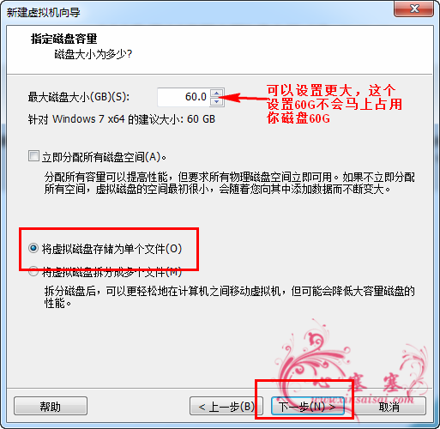
这一步，很多资料是选择：将虚拟机拆分成多个文件。
14.磁盘文件默认，点击下一步；
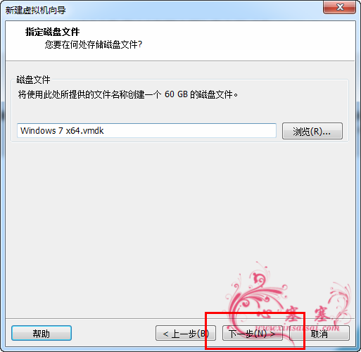
15.确认界面，点击自定义硬件；
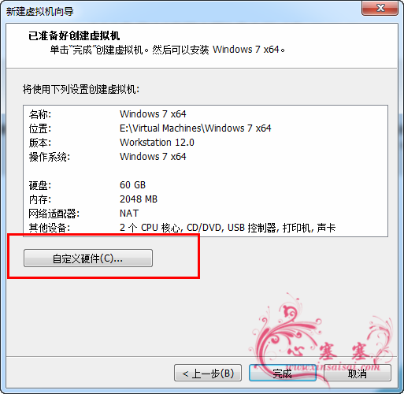
16.打印机一般很少在虚拟机里面使用，选择打印机，点击移除；
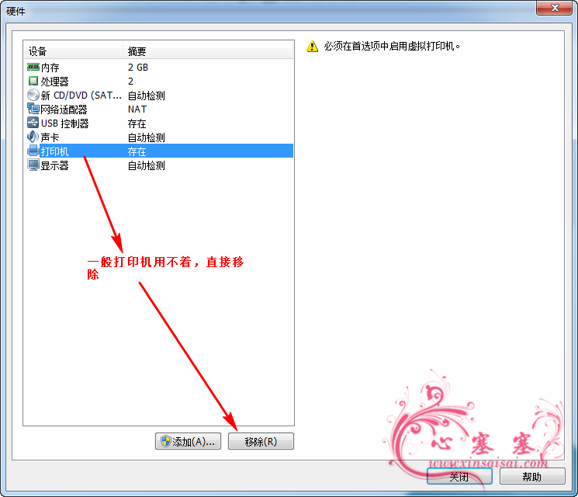
17.点击 CD/DVD 选项，进行系统映像文件；
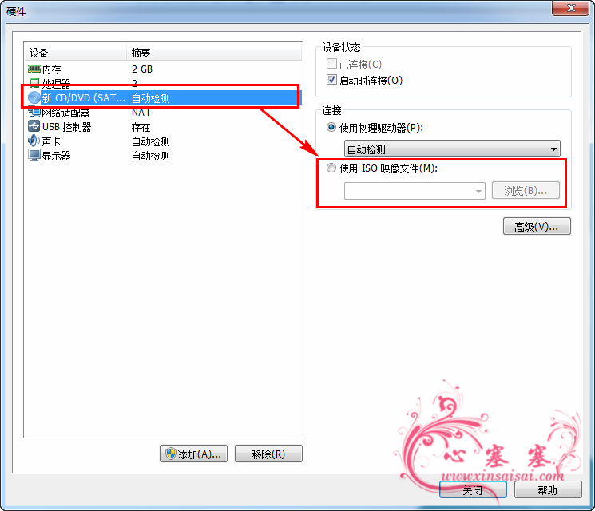
18.在 ISO 映像文件路径选择上面提到的 Win7 的镜像，当然你也可以网上下载别人制作的虚拟机镜像或者 Ghost文件安装，这样比较快，不过笔者推荐，自己安装微软发布的原版 Win7 这样比较稳定，使用的时候基本不会出现什么问题，选择文件后点击关闭；
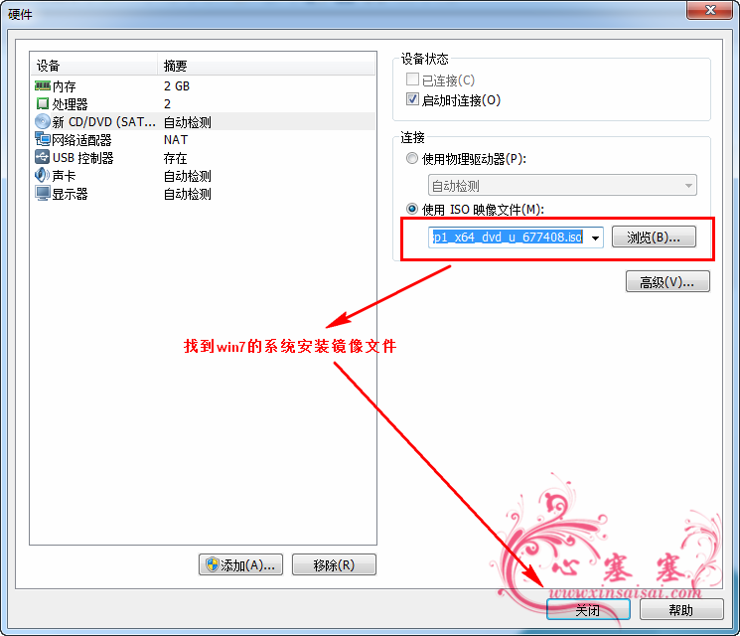
19.回到刚才的界面，点击完成；
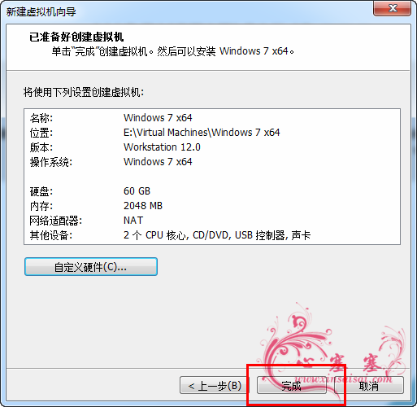
20.此时可以看到虚拟机的配置界面，确认好 CD/DVD 已经加载文件，然后点击开启此虚拟机，然后正式进行 Win7 的安装；

二、虚拟机安装 Win7 系统
21.虚拟机的启动跟电脑启动差不多，随后看到安装界面；
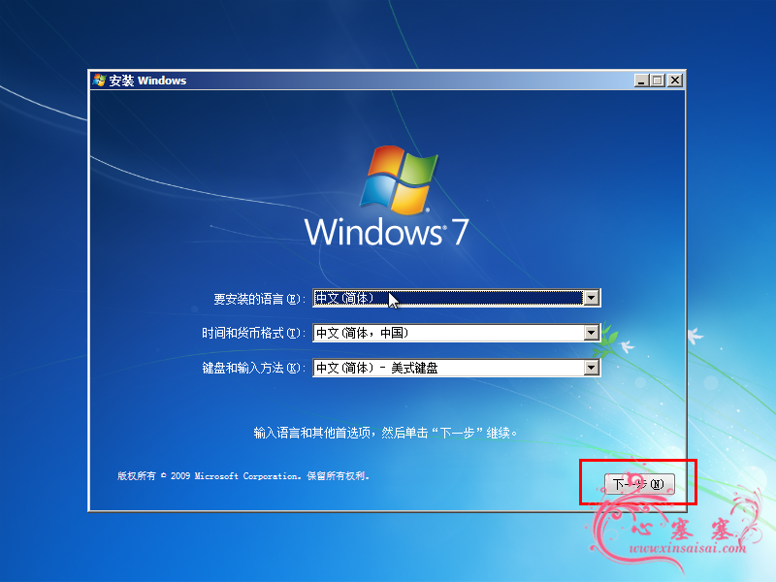
22.在安装界面，选择现在安装；
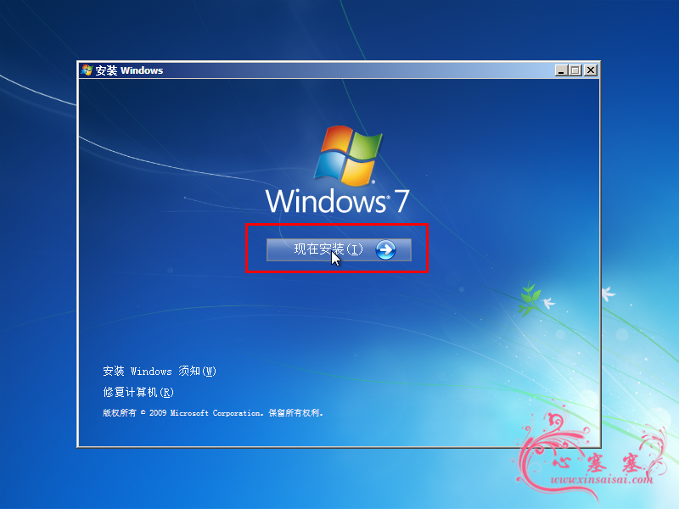
23.接受许可条款，点击下一步；
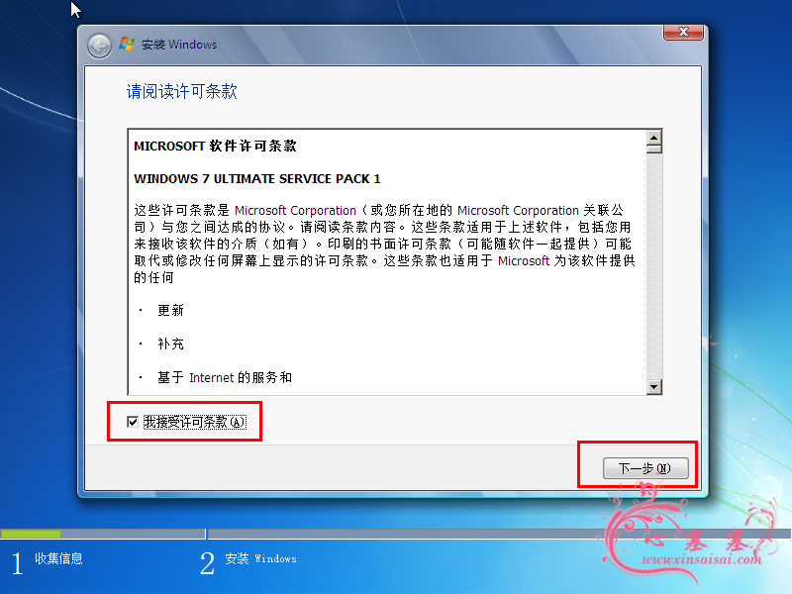
24.安装类型选择：自定义（高级）；
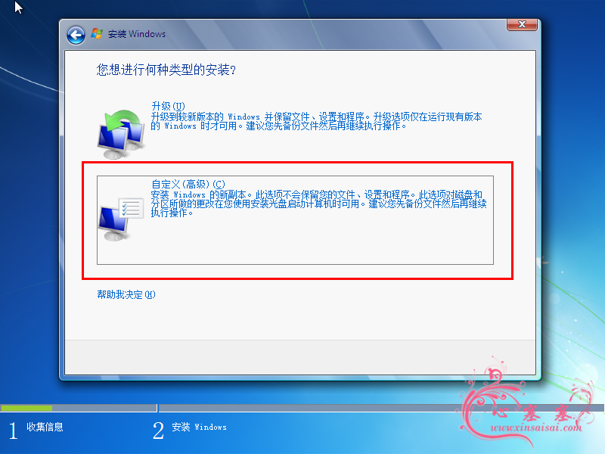
25.因为磁盘是空的，从来没有用过，VMware 模拟的跟真实的机器一样，所以没有分区，选中磁盘，选择驱动器选项；
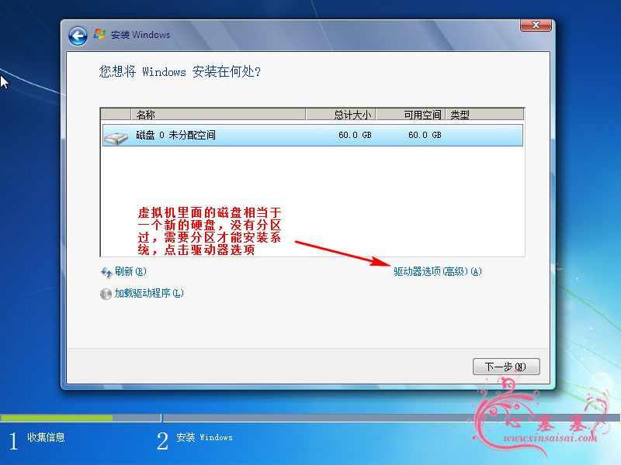
26.点击新建，接下来就是进行磁盘的分区，上面分配的 60 G，所以笔者打算给 C 盘分配 20 G ，D 盘分配 40 G 左右；
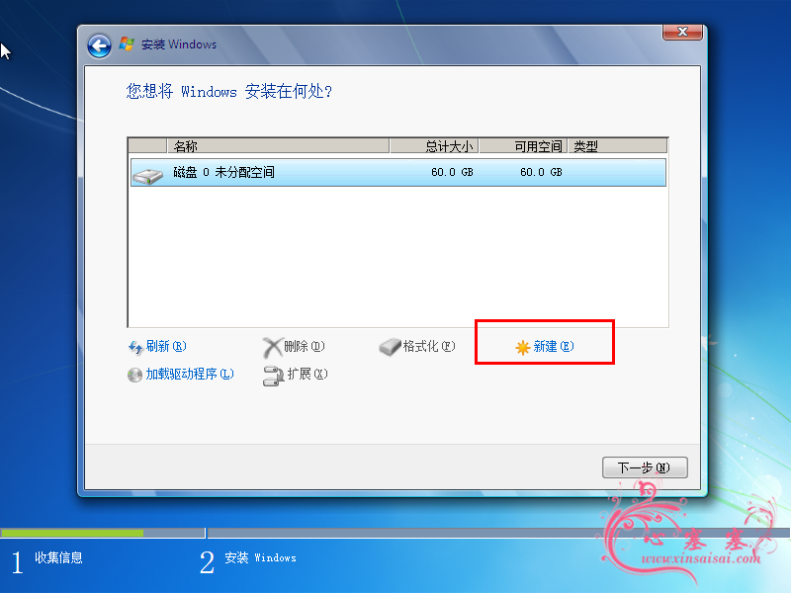
27.输入数值， C 盘为 20 G ，理论上讲应该写 20480，但是硬盘计算不是这样计算的，实际的计算 20 G 为 20482M，另外 Win7 系统保留 100 M，所以 20582 这个数值是这样来的，当然没有强迫真的话，不必要纠结于此，输入数值之后点击应用；
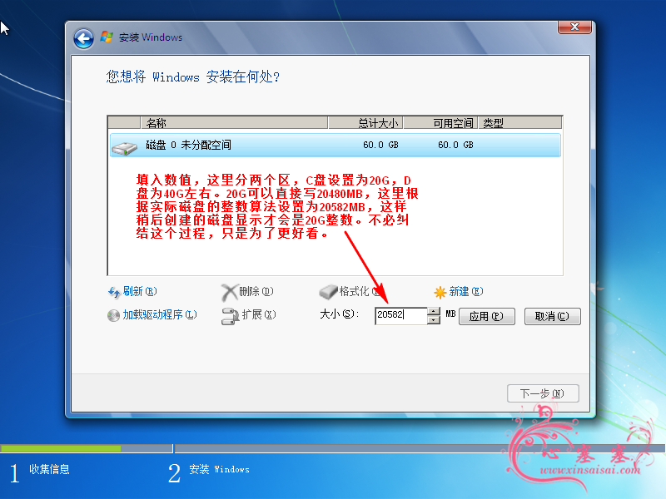
28.提示创建分区之后会弹出一个提示，提示 Win7 会保留分区，点击确定；
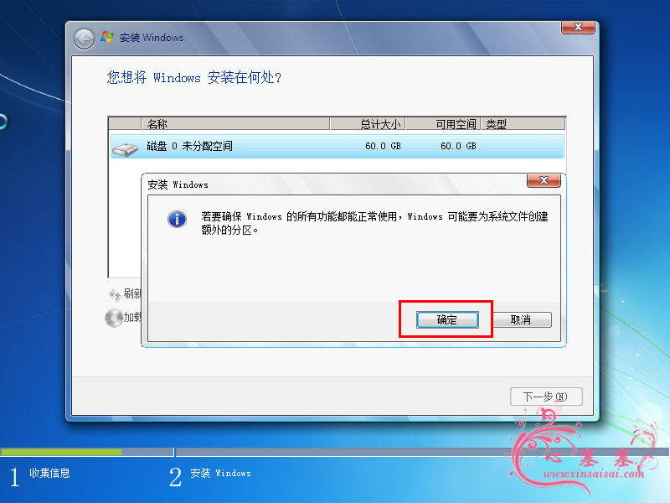
29.看到多了一个系统保留的分区，不用管，在未分配的空间磁盘上选中，然后直接点击应用，这样自动全部用掉剩下的磁盘空间；
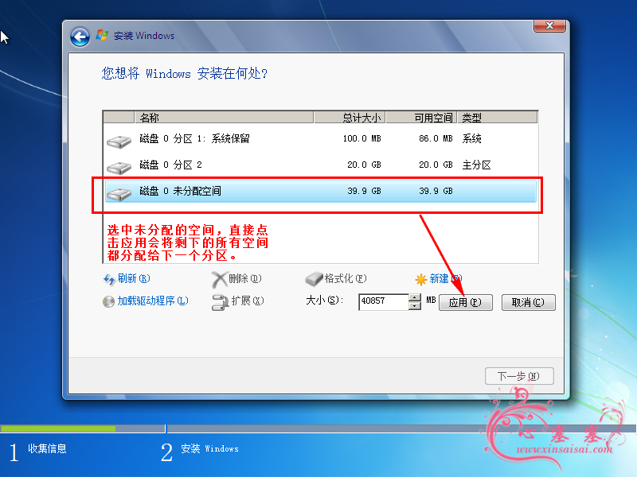30.然后分别选中每个分区，然后点击格式化，记得全部格式化一遍，用这个格式化，系统会自动使用最优的 4 K 对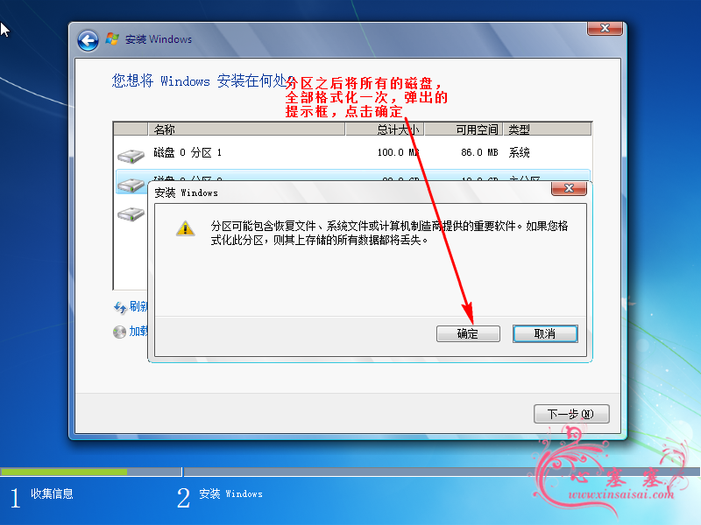

31.全部格式化完毕之后，选中 20 G 这个磁盘，然后点击下一步，接下去系统就会安装在这个磁盘上；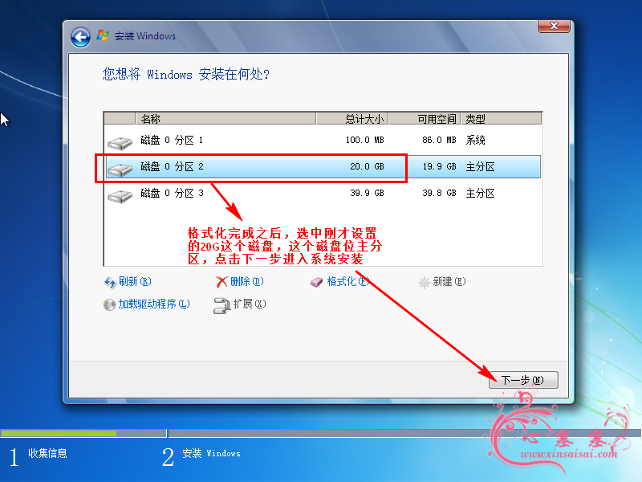

32.正式进入 Win7 安装的界面，需要耐心等待十几分钟；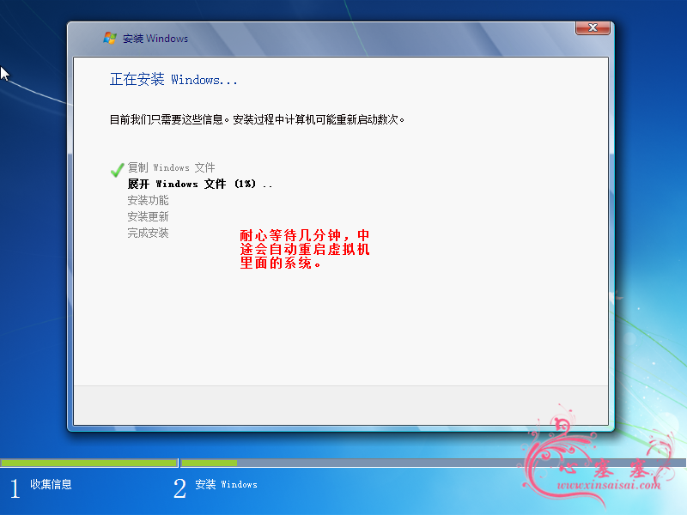

33.到了这个界面需要用户手动输入用户名，自己输入一个喜欢的用户名，然后计算机名字可以不用改，也可以自己定义，点击下一步；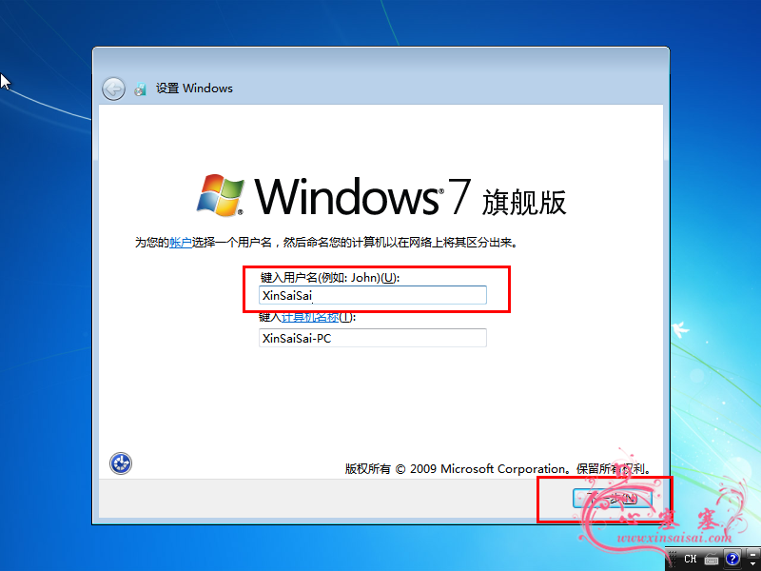

34.输入密码接，直接点击下一步；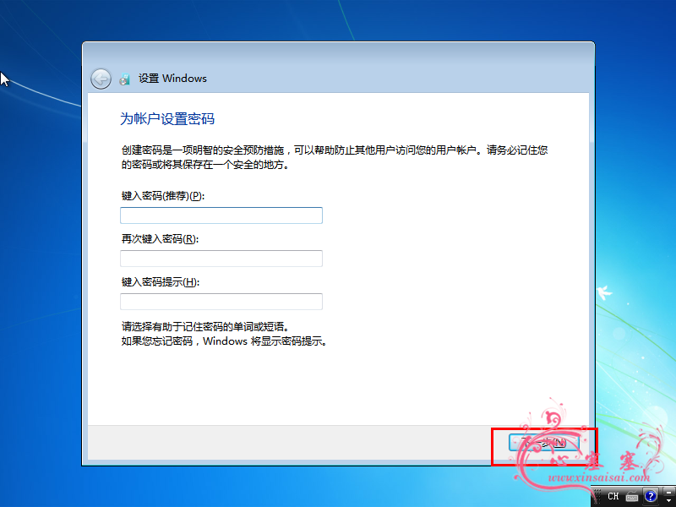

35.产品密钥直接跳过；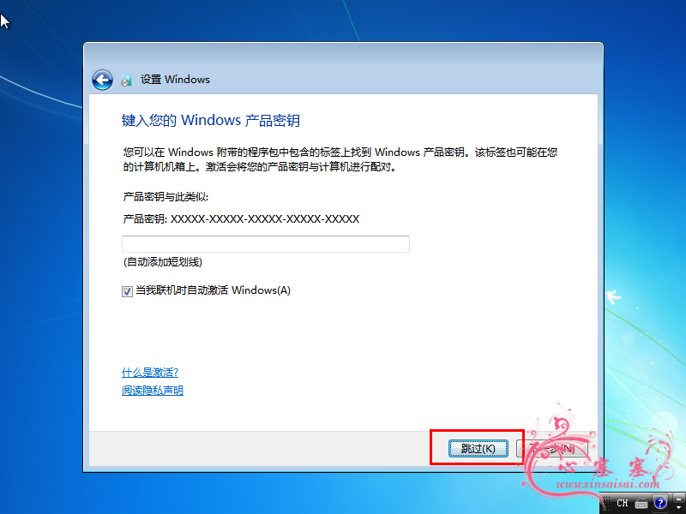

36.选择以后询问我；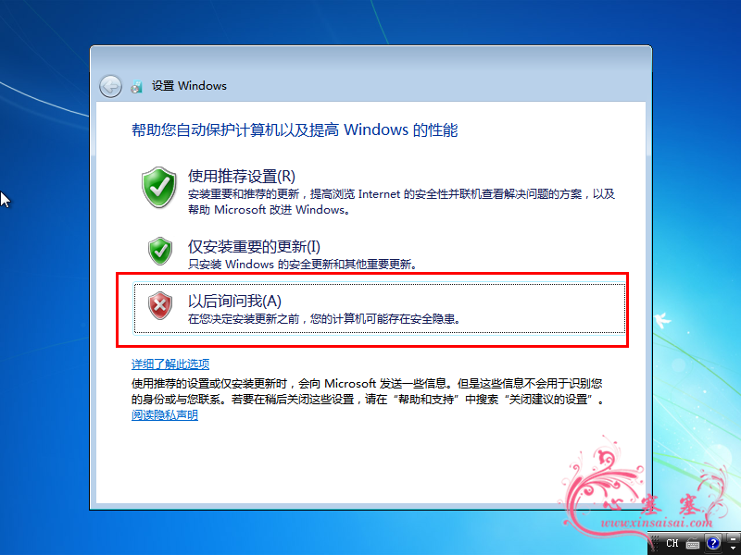

37.时区默认，下一步；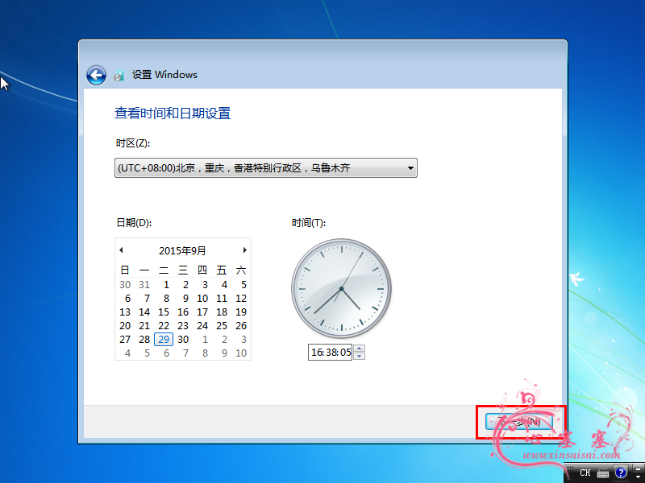

38.若是弹网络选择，直接选择公用网络，以后就不会再提示了，家庭共享功能很少用到；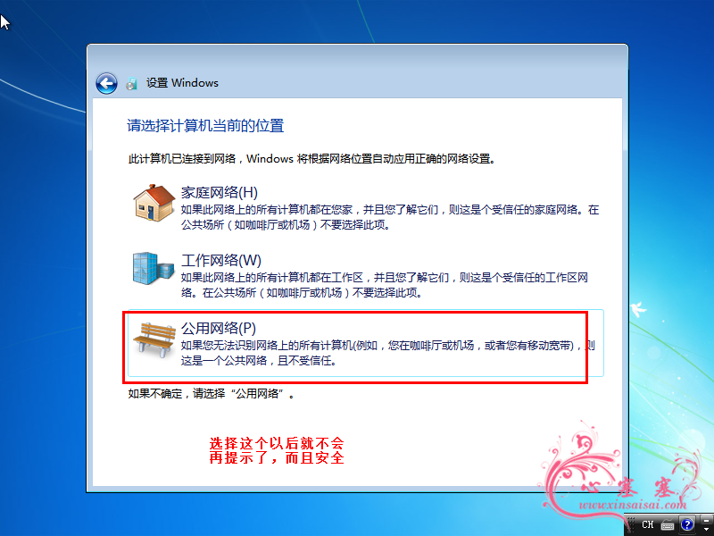

39.等待初始化桌面；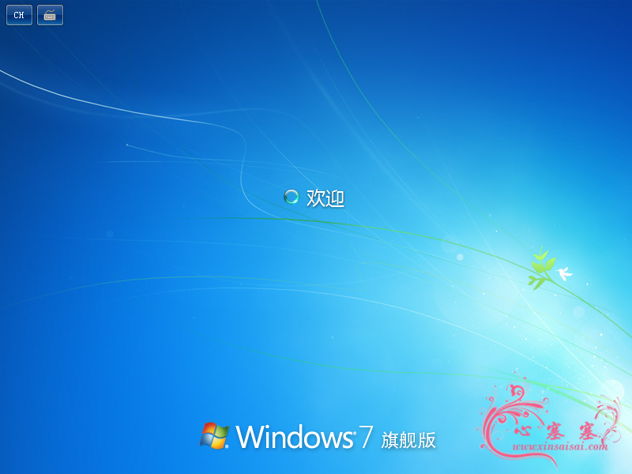

40.看到 Win7 已经安装完毕了；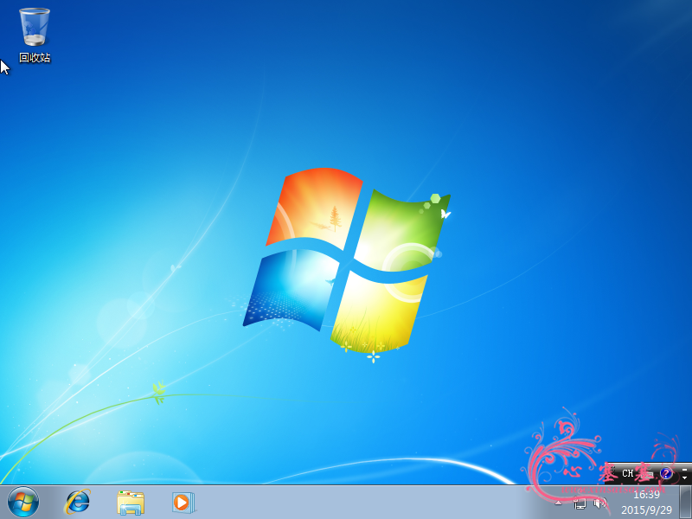

三、简单优化 Win7 系统：

41.此时虽然已经安装完毕，但是还是需要一些简单的优化设置，比如关闭 UAC、备份等功能。如果需要使用超级管理员权限，这个时候可以切换账号，这里不进行切换，使用标准账户。进入优化步骤，首先在开始菜单，搜索框输入 UAC ，打开账户权限控制；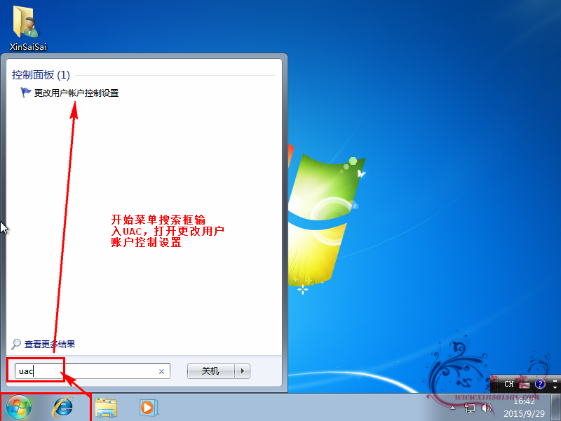

42.在用户账户控制设置，将滑块滑到最低处；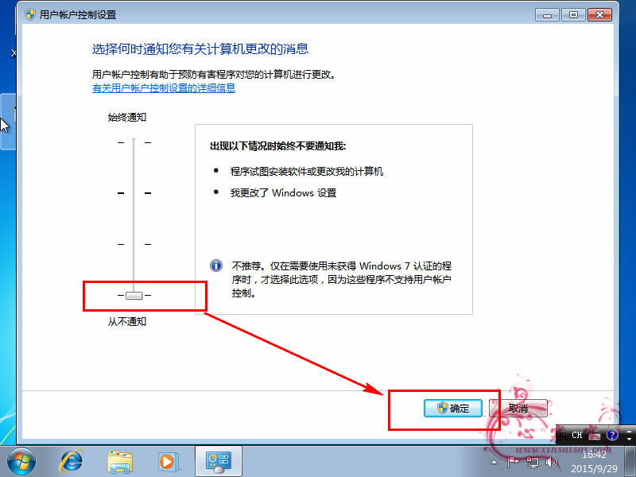

43.弹出的提示选择确定；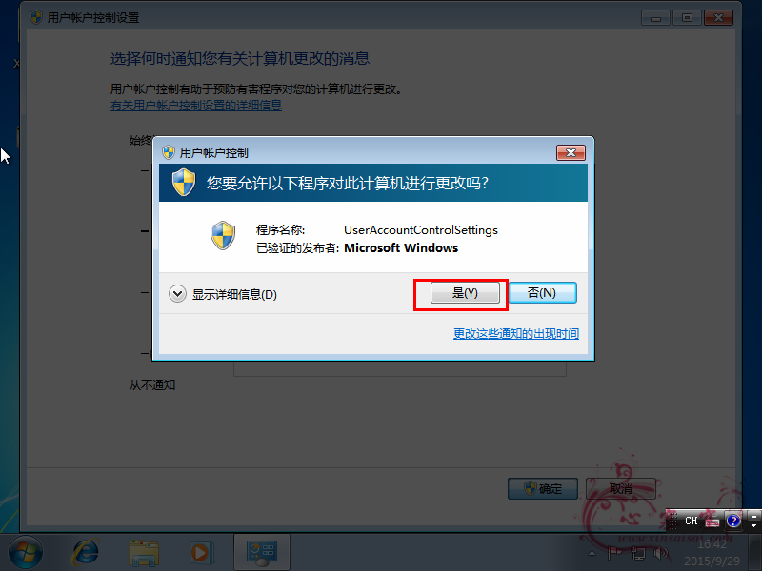

44.回到开始菜单，单击控制面板；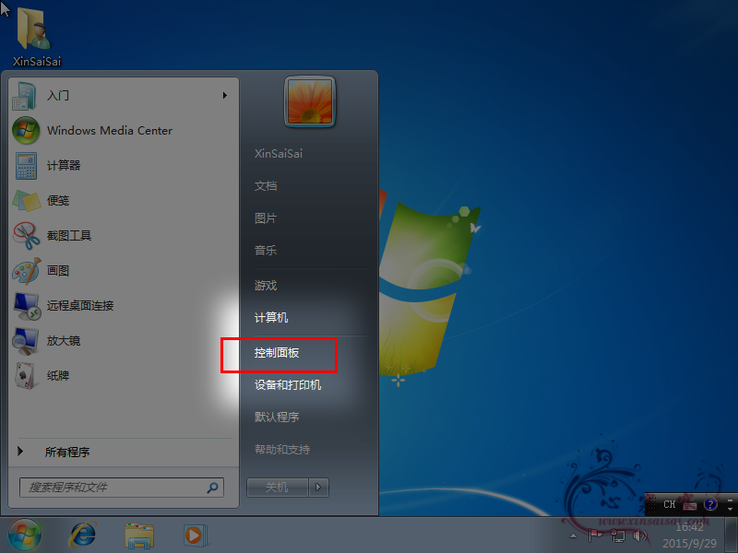

45.单击系统和安全，进入配置；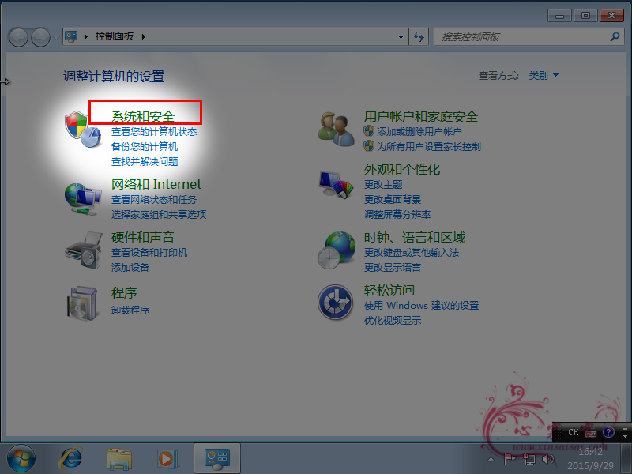

46.首先关闭 Windows Update 功能，虚拟机一般用于测试，不需要进行更新，单击 Windows Update ；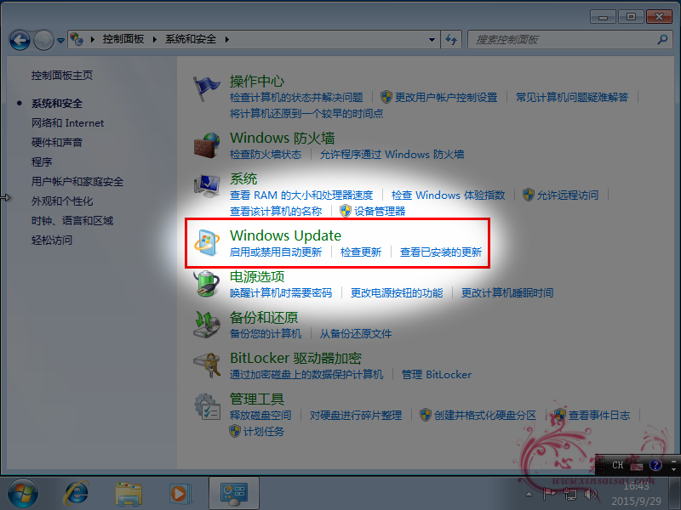

47.在左边的菜单，点击更改设置；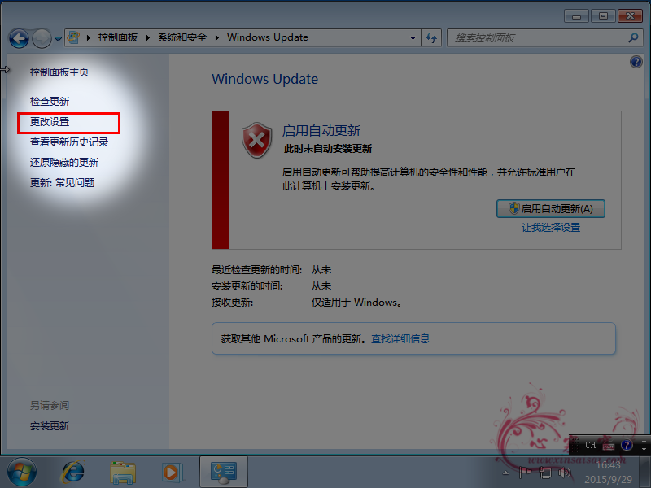

48.选择从不更新，点击确定；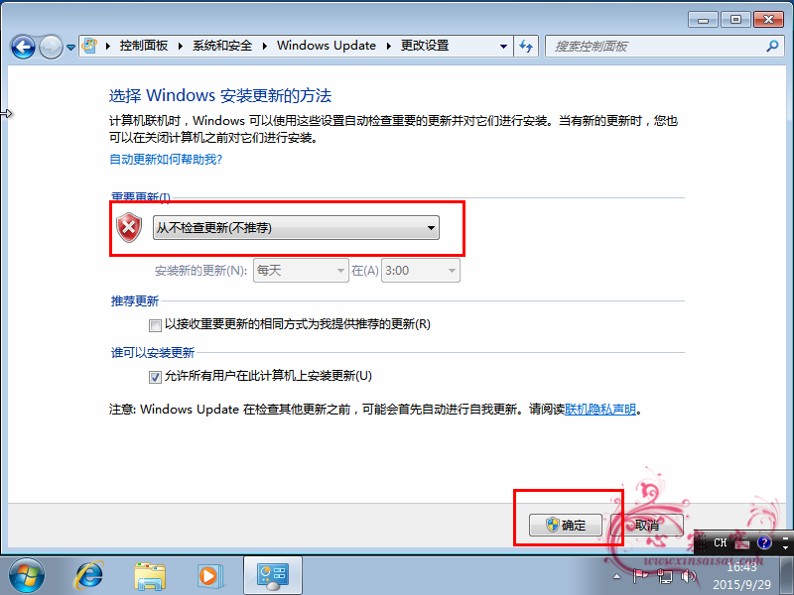

49.回到控制面板，点击 Windows 防火墙，关闭防火可以避免一些问题的发生， 比如服务器的配置等；

50.点击左侧打开或关闭 Windows 防火墙；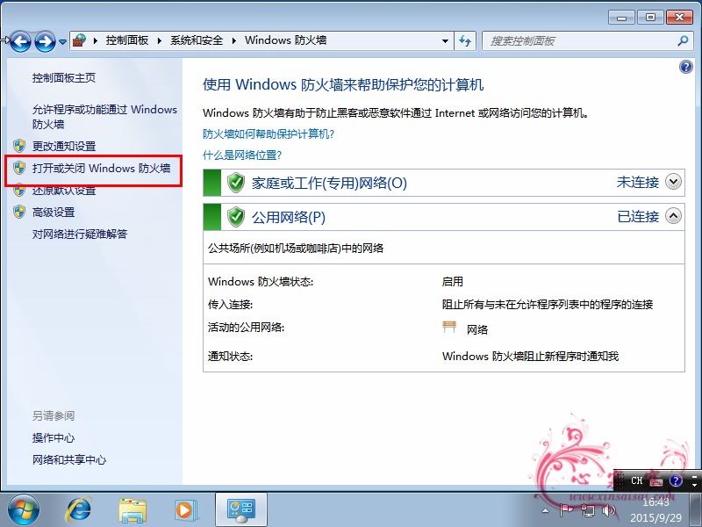

51.如下图，两个都选择关闭 Windows 防火墙；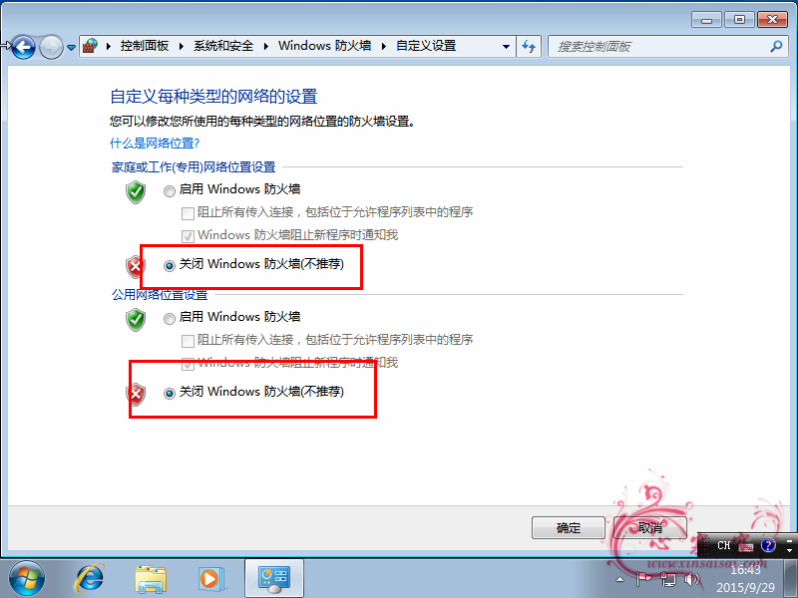

52.回到控制面板，打开操作中心；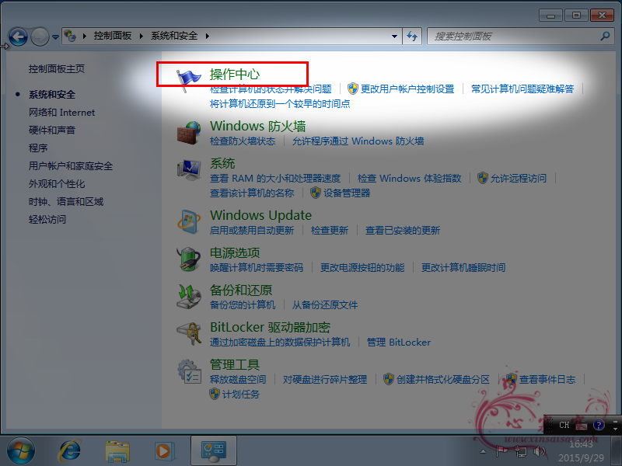

53.点击左侧更改用户账户控制设置；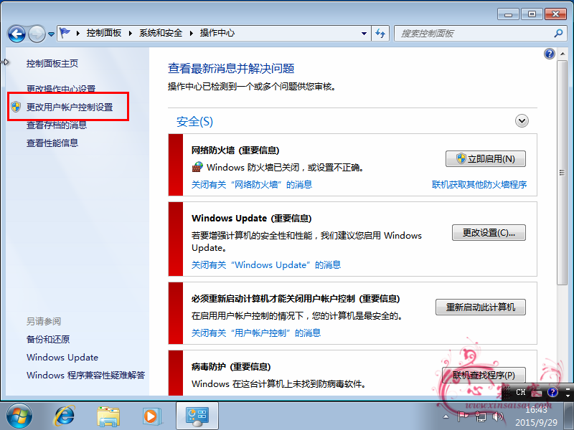

54.去掉下图的所有勾选，点击确定；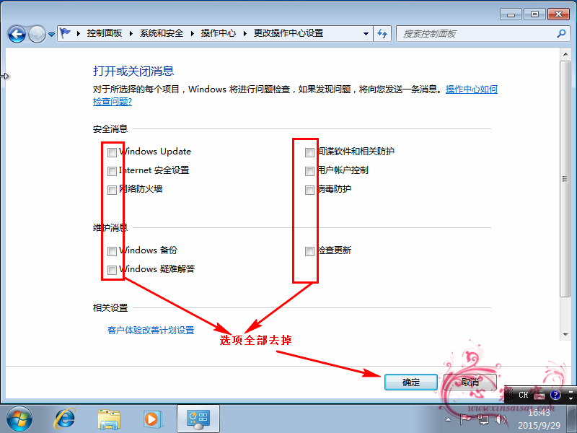

55.真正纯净版的 Win7 默认只有一个图标就是回收站，在桌面空白处，右键选择个性化，在打开的菜单，更改桌面图标；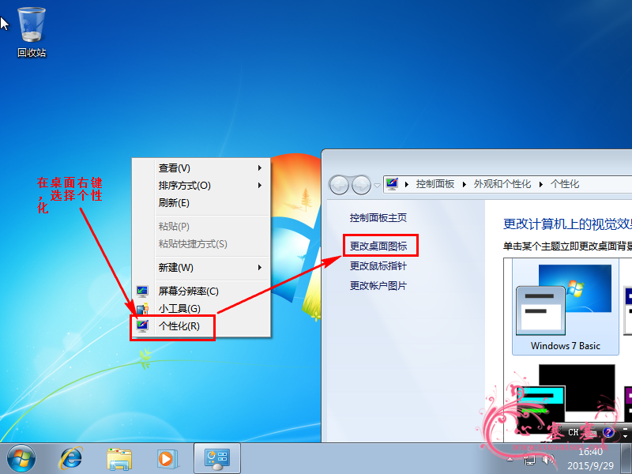

56.勾选计算机、用户的文件、回收站图标，点击确定；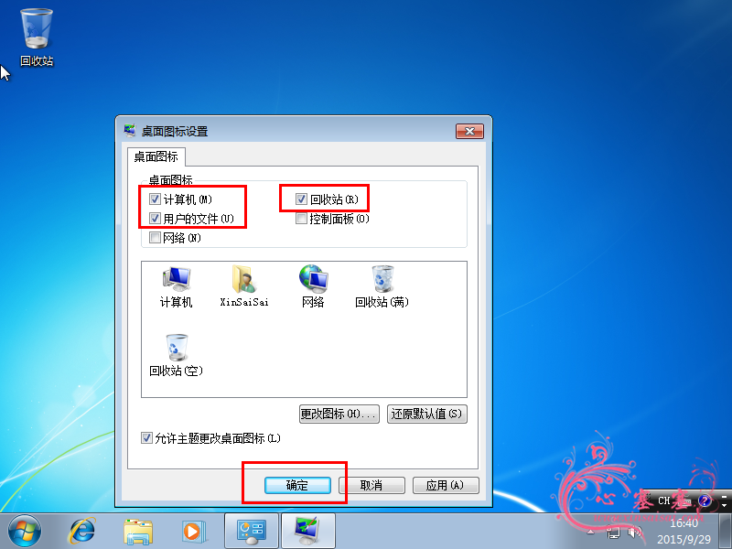

57.此时桌面就是我们熟悉的桌面了；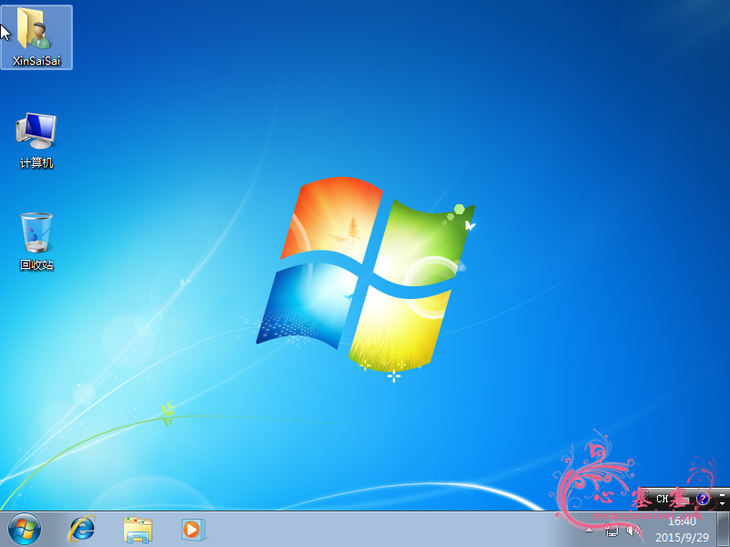

58.接下来关闭备份功能，系统自带的备份比较鸡肋，推荐关闭，在计算机图标上右键，选择属性；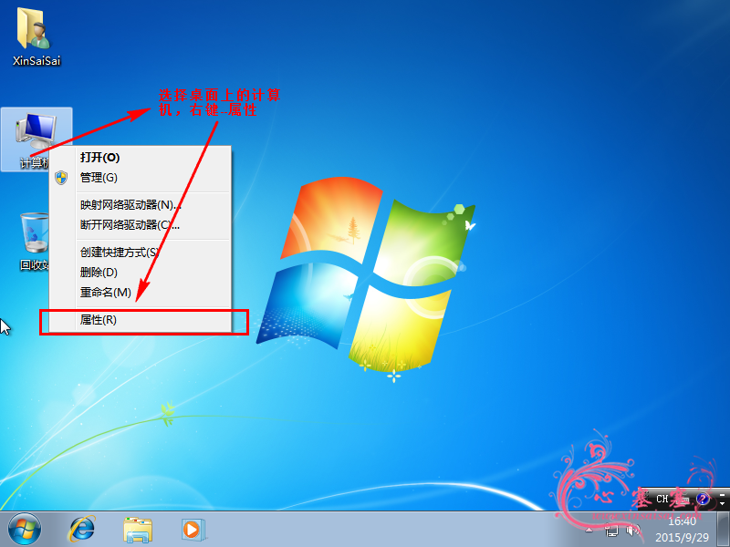

59.点击系统保护，看到保护设置里面 C 盘是打开的，点击配置；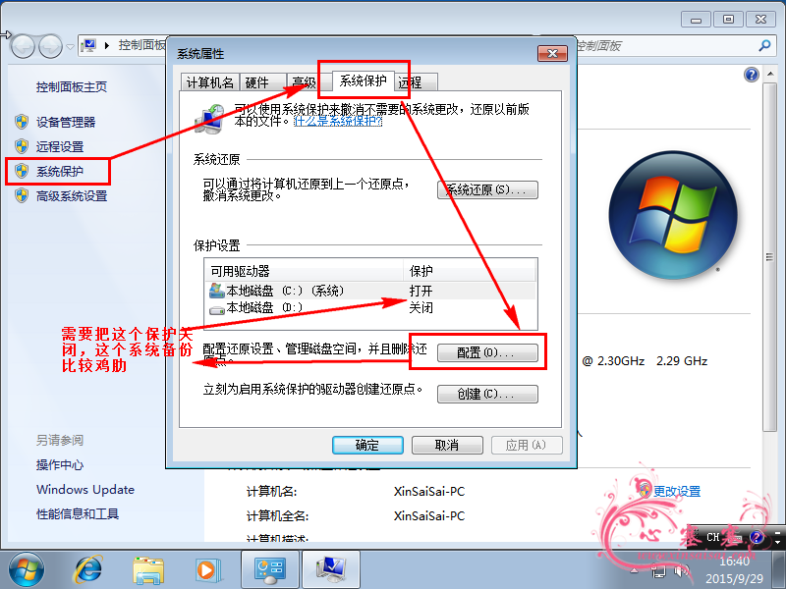

60.选择关闭系统保护，点击确定如果弹出的提示确定删除，然后再次确定；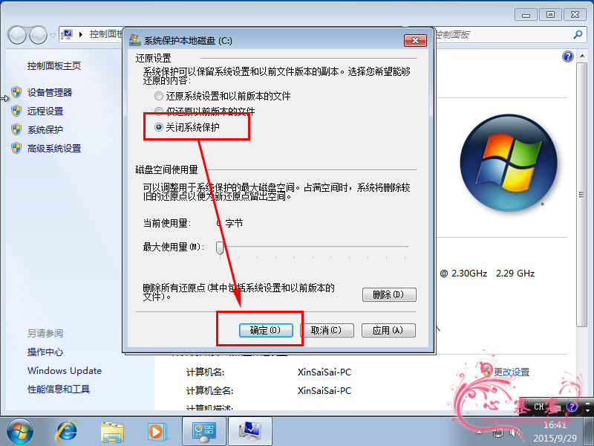

61.确定禁用，这样就可以，到此为止优化的差不多了，差最后一步，就是激活 Win7 ，激活篇幅较长，请查看《Win7 激活工具激活系统》；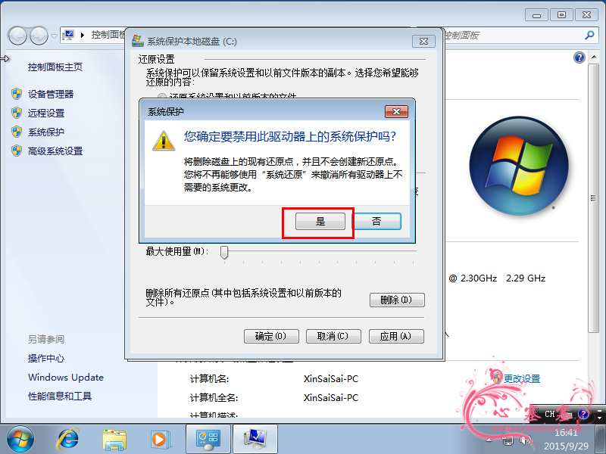

62.系统已经全部简单优化完了，接下来需要做的事情是安装 VMware Tools ，没有安装 VMware Tools 就不能进行文件的拖拽，而且不能自动伸缩屏幕，在虚拟机的选项卡处，鼠标点击右键；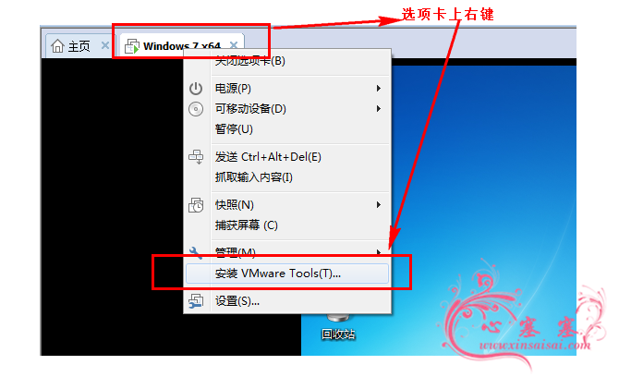

63.在电脑的资源管理器里面看到多了一个 DVD 的，双击就可以进行安装，如果没有自动安装，进入磁盘，运行安装程序；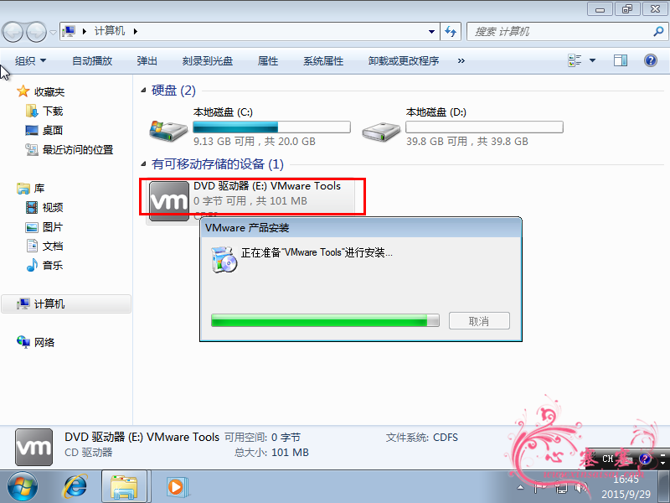

64.根据提示一步步进行安装，全部默认即可；

65.安装需要一点点时间；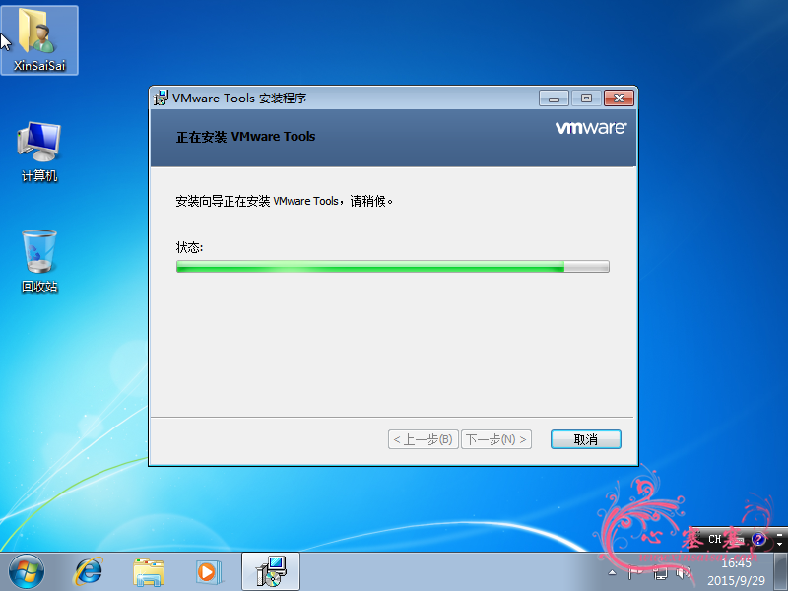

66.直到最后一步安装完成了，点击完成，然后重启一下里面的系统，然后就可以各种拉伸和拖拽复制文件了；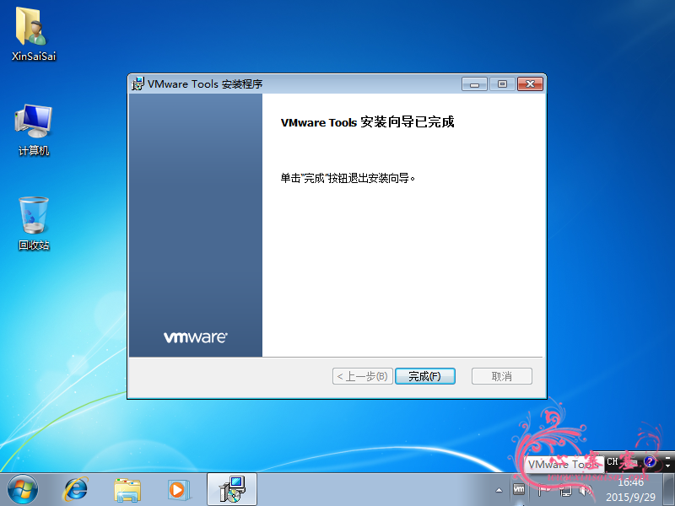

67.刚刚安装的系统可以进行一些个人需要的软件简单的安装，比如 WinRAR，输入法之类的软件。然后关闭里面的虚拟机，我们给虚拟机做个备份，首先创建快照，先关机，记得关机再创建这样磁盘消耗会小一点，然后在选项卡上选择管理，然后点击清理磁盘；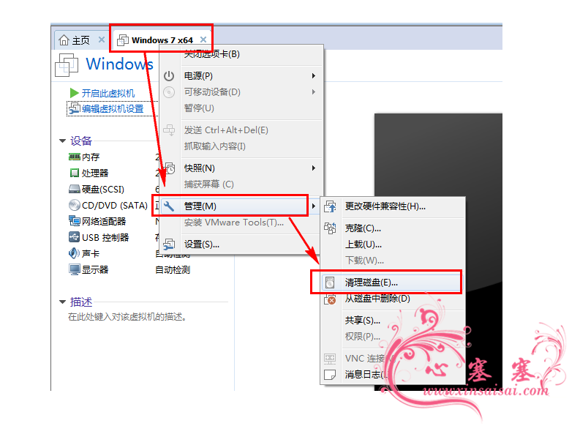

68.会看到一个可回收的空间，这个空间有时候会很大，尤其是使用久了之后，点击立即清理；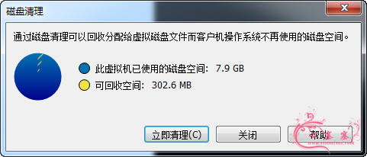

69.继续回到选项卡，点击快照，并创建一个快照；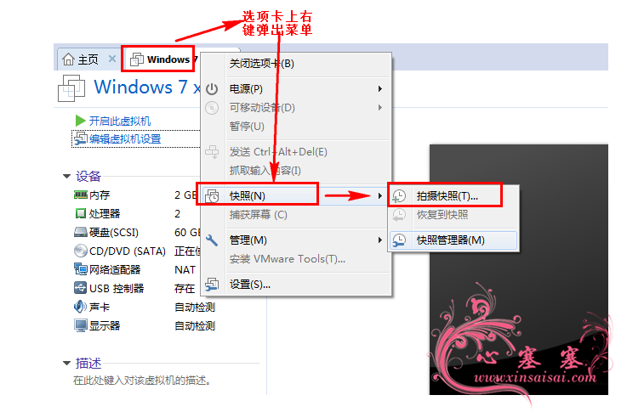
70.快照的名字随便起，快照就是一个备份的意思，日后可以快速回到这个快照时间点，建立快照之后以后系统出问题，方便倒退，直接回复快照即可。